
Azul: Chatbot | ⇒ | Laranja: interação do usuário. | ⇒ | Cinza: observação interna. | ⇒ | Verde: Link mudança de fluxo | ⇒ | Amarelo: $$$$

Uberlândia IPTU
2020 ou 2021
↓
Digite seu CPF ou CNPJ (só números, sem pontos, traços ou barras)
↓
CPF/CNPJ Digitado
↓
CPF/CNPJ no formato incorreto | OU→ | Não encontrei imóveis para este CPF/CNPJ | OU→ | Não encontrei débitos para este CPF/CNPJ
↓
Digite agora a inscrição cadastral do imóvel vinculado ao CPF/CNPJ.
A inscrição está presente em sua conta do DMAE, conforme destacado na imagem abaixo:
↓
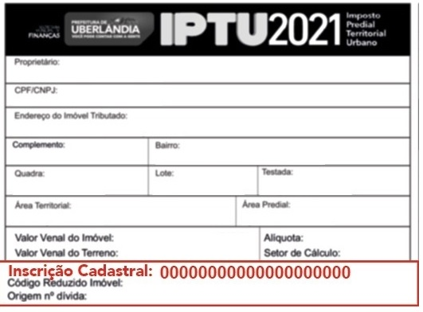
↓
Inscrição Cadastral Digitada
↓
Nome do titular  Localizei o débito em aberto para o imóvel informado.  Proprietário: Nome por extenso  Imóvel: Inscrição Cadastral  Endereço: Rua, número  Parcela X Vencimento DD/MM/AAAA Valor: R$ X  Escolha a parcela de IPTU desejada. | OU→ | Inscrição Cadastral no formato incorreto | OU→ | Não localizei este imóvel para o CPF/CNPJ informado | OU→ | Não encontrei débitos para este imóvel
↓
Parcela Escolhida
↓
Espere um momento enquanto geramos seu arquivo. Depois que gerar, escolha Retornar ao Menu ou escolha Sair para encerrarmos:
↓
Baixar PDF | ⇒ | Arquivo com PDF visualizado. Usuário baixa. Independente disso:
↓
Final de Ciclo Registrado.
↓
Sair | → | Retornar ao Menu | → | Consultar outro imóvel
↓
Sair
↓
Deixe sua avaliação, escolhendo abaixo:
↓
Usuário escolhe de 1 a 5.
↓
Até 3 (muito ruim, ruim, razoável) veja o fluxo AQUI | → | De 4 a 5 (bom, excelente) veja o fluxo AQUI

Clique AQUI para retornar.

